4. BUENAS PRÁCTICAS DE ORGANIZACIÓN
Organizar bien el código es tan importante como que funcione. Un programa mal estructurado es difícil de mantener, ampliar y entender. Estas buenas prácticas te ayudarán a escribir código limpio, profesional y fácil de leer.
🟦 1. Organización del proyecto
✔️ Usa una estructura de carpetas clara
En Java, lo habitual es:
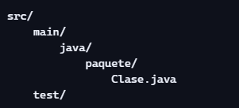
✔️ Agrupa clases por paquetes
Los paquetes ayudan a organizar el código por funcionalidad.
Ejemplo:
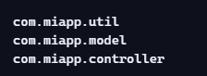
🟩 2. Organización dentro de una clase
✔️ Orden recomendado de elementos
Dentro de una clase, sigue este orden:
- Atributos
- Constructores
- Métodos públicos
- Métodos privados
- Métodos auxiliares

Ejemplo:
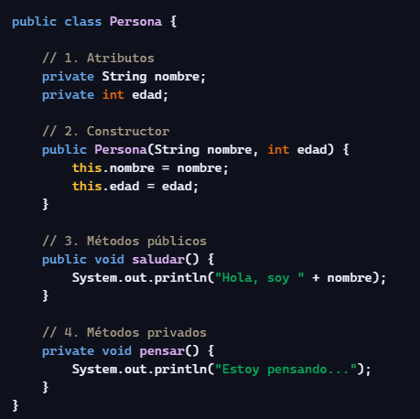
🟦 3. Nombres claros y significativos
✔️ Para clases
Usa nombres en PascalCase:
- Persona
- Calculadora
- GestorUsuarios
✔️ Para métodos y variables
Usa camelCase:
- calcularEdad()
- numeroClientes
- obtenerNombreCompleto()
✔️ Evita abreviaturas confusas
❌ calcEd() ✔️ calcularEdad()
🟩 4. Métodos cortos y con una sola responsabilidad
Un método debe hacer una sola cosa.
❌ Método largo que hace demasiadas cosas ✔️ Divide en métodos pequeños y reutilizables
Ejemplo:
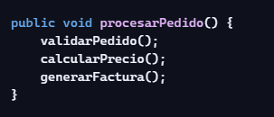
🟦 5. Comentarios útiles (no obvios)
✔️ Comenta el por qué, no el qué
❌

✔️

✔️ Usa JavaDoc para métodos públicos
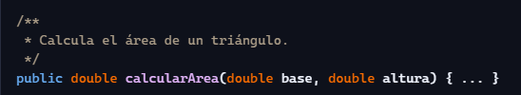
🟩 6. Evita duplicar código (DRY)
DRY = Don't Repeat Yourself
Si repites código:
- crea un método
- usa una clase auxiliar
- extrae lógica común
🟦 7. Usa constantes cuando sea necesario
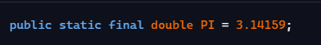
Evita números mágicos:
❌ precio = cantidad * 1.21;
✔️ precio = cantidad * IVA;

🟩 8. Manejo adecuado de errores
- Usa try/catch solo cuando sea necesario
- Lanza excepciones claras
- No ocultes errores
🟦 9. Mantén el código limpio
- Elimina código comentado que ya no sirve
- Usa sangría consistente
- Deja espacios en blanco para separar bloques lógicos
- Formatea el código (IntelliJ lo hace con Ctrl + Alt + L)
📌 Resumen
- Organiza el proyecto en paquetes y carpetas claras.
- Dentro de una clase, sigue un orden lógico (atributos → constructores → métodos).
- Usa nombres descriptivos y consistentes.
- Métodos cortos y con una sola responsabilidad.
- Comenta solo lo necesario y usa JavaDoc.
- Evita duplicar código (DRY).
- Usa constantes para valores fijos.
- Mantén el código limpio y legible.

